目錄

1. 專業教室管理辦法
2. 專業教室簡介
3. 106(1)期初專業教室管理老師協調會紀錄
4. 106(1)期末專業教室管理老師協調會紀錄
5. 106(2)期初專業教室管理老師協調會紀錄
6. 106(2)期末專業教室管理老師協調會紀錄
7. 106(2)期末專業教室管理老師協調會紀錄

高雄市私立樹德家商專業教室管理辦法

本辦法的目的在促使教學設備充分運用，提高學習效率，並養成學生愛惜公物之習慣以維護設備之正常使用。

一、專業教室使用管理原則：

1. 專業教室之使用應以教學或公務為原則。
2. 非經指導老師允許不得開啟機器或拆開護蓋。
3. 非經老師允許，不得私自變換位置或使用其他實習器材。
4. 嚴禁在教學器材上作任何記號或塗寫，應維護器材之乾淨。
5. 本校教學器材非經教務處同意不得擅自搬離教室或借用。
6. 專業教室之使用情形，將由教務處設備組作不定期巡查，其優劣並列入年度考核參考。
7. 寒、暑假期間需使用專業教室，應事前報備設備組， 並會有關單位核准，才可使用。

二、專業教室日常保養事項：

1. 教學器材保養分為平時保養、和定期保養。
2. 平時保養由使用學生維護與授課老師檢視保養。
3. 使用學生維護器材以正當使用為原則，重視其清潔、滑潤和操作安全。
4. 授課老師檢視保養以明暸機件性能，並督導學生操作正確。
5. 凡器材有毀損或故障時應即時停止使用，由學生向老師提出，經老師或管理教師修護
6. 妥善後，再繼續使用，如無法修護請填妥修繕單，立即報備設備組辦理。

三、專業教室有關教師管理規則如下：

1. 授課教師使用教室須受管理老師之輔導，並以第一堂上課時對學生說明教室之 安全使用規則及突發事件處理流程。
2. 教師之教室鑰鎖不得隨意交與學生開啟使用。
3. 上課期間老師不得無故離開教室，非不得已須教務處同意另派員負責照顧才能離開。
4. 教師應避免將無關人員帶進教室逗留。
5. 教師應維持教室秩序，注意安全措施禁止非法使用電插頭及操作機器。
6. 課後應注意所有設備之安全措施，檢查完畢後方可離開。
7. 隨時反應器材之使用情形，如有損壞應立即報備有關單位或設備組處理。

四、學生應遵守如下：

1. 學生應按規定上、下課時間進入或離開教室。
2. 學生應按規定位置入座，不得擅自交換位置或操作他人機器。
3. 學生在上課時應服裝整齊、保持肅靜不可吃零食、不可亂丟棄垃圾，以維持教室之清潔。
4. 學生在上課中發覺所使用之器材有故障或損壞，應立即報告授課老師處理並停止使用，未報告經查覺者，依校規處理。
5. 教室內所有公物均應愛惜使用，恣意破壞者除按理值賠償外，並依學生獎懲辦法議處。
6. 課後器材用具須歸原位，並且保持教室整潔、檢查電源開關。

高雄市樹德家商專業教室簡介1061214

本校各科特別教室設備新穎完善，合乎乙級、丙級檢定標準，茲分別簡介如下：

1. 商業類科科別：
2. 商業經營科、流通管理科：門市服務1間、POS教室1間、商務應用教室1間、會計資訊教室1間、電子商務研究室1間。
3. 應用外語科：多媒體語言教室1間、語言教室1間、語言訓練分組教室2間、日本文物室1間。
4. 資料處理科：創意多媒體教室1間、創客資源室1間、電腦教室10間。
5. 廣告設計科：製圖教室1間、素描教室1間、攝影教室1、專業電腦繪圖教室3間、設計教室1間、多媒體影音教室/影音剪輯教室1間、3D動畫教室1間、設計工作室1間、資源室1間。
6. 餐飲管理科：中餐教室5間、西餐教室1間、烘焙教室5間、調飲教室1 間、餐飲服務教室2間、餐飲調製教室3間、茶藝教室1間、教學示範教室1間、房務教室1間、接待室1間。

(六)觀光事業科：餐旅服務教室3間、資源教室1間、旅館房務教室3間、實習大廳1間、航空服務教室1間、地勤服務教室/免稅商店教室1間、接待大廳。

1. 家事類科科別：
2. 幼兒保育科（舞蹈教育班）：照顧服務實習教室1間、教具製作教室1間、嬰幼兒保母教室1間、教保模擬教室1間、兒律動音樂教室1間、琴法教室1間、韻律舞蹈教室3間、音樂教室2間。
3. 服 裝 科：服裝專業電腦教室1間、縫紉教室2間、立裁教室1間、舞台表演教室／整體造型教室1間、電腦飾品繪圖教室/立體裁剪教室1間、模特兒彩妝室1間、資源室1間。
4. 美 容 科：美髮教室5間、護膚教室1間、專業化粧教室1間、美衛教室1間、指壓教室2間、造型教室1間、美容美體教室1間、手足護理教室1間、資源室1間，附設美容院提供實習。
5. 藝術類科科別：

表演藝術科、表演技術科：舞蹈教室5間、道具器材室1間、影音剪輯室1間、攝影專業教室1間錄音控制室1間、影劇教室1間、琴房53間、排演教室2間、道具器材室1間、樂器室1間、流行樂教室1間、打擊教室1間、合奏教室1間、低音教室1間。

1. 綜合高中：

各職業學程所使用之設備請參考上列同性質之職業類科。

樹德家商106學年度第1學期期初專業教室管理老師協調會議紀錄

1. 時　　間：106 年 9月8日 (星期五) 下午16:10
2. 地　　點：第一會議室
3. 主　　席：教務主任 陳清美
4. 會議召集：設備組長 徐麗華
5. 參加人員：

1.各科科主任

2.專業教室管理老師

3.總務處代表

4.資訊室代表

1. 會議內容:

**校長叮嚀:**

(1)請管理老師確實完成各項管理工作，專業教室的死角也要加強維護。

(2)感謝所有管理老師協助專業教室設備維護及管理，107年校務評鑑要配合的相關事宜請管理老師屆時多支援。

(3)各項資本門補助款的說明。

**設備組業務報告**

(1)科主任請通知任課老師於學期初落實設備使用安全規範及突發事件處理機制等宣導，並請學生簽名。

(2)專業教室內外裝置的滅火器若已過有效期限，請管理老師回報總務處更換。

(3)請各科落實專業教室環境衛生、情境標語佈置、警示標誌、設備操作流程等維護。

(4)請管理老師確實紀錄專業教室設備檢核表，並完成教學設備及環境衛生線上檢核如上點入

**首頁🡪校園資訊系統🡪日校校務系統🡪簽到🡪校產系統🡪專業教室檢查輸入**

七、臨時動議

無

八、散會

**105學年度第2期期末專業教室管理會議修繕回覆**

|  |  |  |
| --- | --- | --- |
| **科別** | 修繕意見彙整 | 修繕回覆 |
| **餐飲科** | **E702董玫伶**  天花板有滴水滲漏現象，在中間區右側。煩請協助修繕。 | 處理中 |
| **表藝科** | **音樂教室AB傅碧梅**  二樓音樂教室AB二間分離式冷氣太高，學生無法清洗冷氣濾網(安全問題)敬請派專人清洗濾網 | 完成 |
| **觀光科** | **觀光實習大廳劉天策**   1. 觀光大樓2F教室內油漆要補漆。 2. 大廳箱型冷氣葉片斷裂。 | 1.處理中  2.待料 |
| **餐服D教室廖家增**  1.地下室後面倉庫的牆壁有滲水進來，請總務處查看一下。  2.地下室餐服搬動D，8/5檢定完畢，需要總務處協助搬動(床.房務車)，須挪到新大樓地下室。   1. 因為新考題(餐服分餐廳+客房)客房移動至新大樓地下室，但未有餐廳項，因為幼保科要移往前棟是否可以將3F教保模擬教室成為觀光科餐廳項上課教室。 | 完成 |
| **選手教室黃雅莉**  餐服(選手教室)是否可挪用到國際班A教室，之前是跟實習處借用E OR F教室供選手練習，但是空間狹小，選手訓練時，都必須到外面走廊才能操作。 | 11月底競賽完，完成選手室交接 |
| **幼保科** | **嬰幼兒保育教室張慧香**  嬰幼兒保育教室內的地板水泥剝落，造成危險地帶，容易受傷，尤其是社區保母訓練課，及須處理。 | 完成 |
| **美容科** | **美髮C 、指壓 丁月娟**   1. 投影布幕更換 2. 沖水椅漏水問題(水管) 3. 指壓教室太老舊 4. 美髮A濾網 更換 5. 新大樓外水槽下雨處理 | 1.指壓已搬遷，美髮C處理中  2.完成  3.已搬遷  4.完成  5.完成 |
| **服裝科** | **立裁教室葉春金**   1. 立裁教室欲拆除，目前尚有平台矮櫃是否可拆到新大樓模特兒教室   2.508縫紉教室未裝設電視，故讓多公告都沒辦法級時知曉，是否裝置一台電視。 | 1.完成  2.評估中 |
| **廣設科** | **顏菁儀**  1.電三 (地板翹起)  2.電六，後方窗簾壞掉  3.製圖教室，走廊積水問題  4.新大樓，靠操場的陽台積水嚴重(排水孔只有週邊有效) | 1、2處理中  3.礙於建築結構，請加強防水、清水工作  4.已改善 |

**105學年度第2期期末專業教室管理會議修繕回覆**

|  |  |  |
| --- | --- | --- |
| **科別** | 修繕意見彙整 | 修繕回覆 |
| **商科** | **1.POS教室:** ①西曬嚴重，機器及備品容易壞掉(如發票機蓋子容易脆化斷裂，目前已損壞很多個) ②空間狹小，擺放20台機器及2座大玻璃架，學生練習空間擁擠，上課效果受影響  **建議: 若有其他教室空間，應遷移至大一點教室。(檢定考場設在觀光大樓四樓)**  **2.新大樓會資教室:**目前所有掃地工具均放置在大陽台邊角，①廁所無擺放掃地工具位置，清掃完掃地工具要歸位，均需再經過3間專業教室，容易造成已清理乾淨的走廊又髒掉了；②因教室為木質地板，掃地工具應區分內外、及乾溼分離  **建議: ①男、女2間廁所增釘掃地工具架 及②會資教室外小陽台增釘掃地工具架**  **3.新大樓商務應用教室:**冷氣不涼(已於6/14報修，待檢修)  **4.商科選手訓練室**(G501旁，原分組A教室) : ①商科選手2職種共用，為配合原地點改為僑生宿舍已搬遷完畢，目前未隔間、也無網路線及電腦電源裝置，因此無法訓練選手。 ②此間教室隔間將大費工程，經費預算也將增加很多因為1.照明不足 2.需再加裝一台分離式冷氣3.多台電腦設備用電量大，同時需要加裝網路線並需要長時間使用，會有電源設備電力不足與危險性。  **建議:選手訓練教室遷移至G501或G502 ，只要將教室中間做隔間，G501只要再加裝一台冷氣即可，經費也可相對節省許多。** | 1.空間考量，明年度列入考慮   1. 已在乙梯梯間安裝 2. 完成檢核 3. 選手室搬遷完成 |

**106學年度第1學期期初專業教室管理會議修繕回覆**

| **科別** | 修繕意見彙整 | 修繕回覆 |
| --- | --- | --- |
| **餐飲科** | **七樓餐服教室:**  1.教室前方木製講桌撤走  2.黑板前方木頭拆除  **四樓中餐B**  中餐BC教室之隔間門的門把開關，損壞率非常高，經常鬆脫時無法確實關門，卡死時無法順利開門，影響逃生，每次都必須請專業廠商維修，造成管理上及上課時的困擾，是否有更好更堅固耐用的門把開關可供更換使用。  **中餐D教室:**  1.目前中餐教室僅剩中餐D無RO水系統，使用學生都會不使用自來水烹煮，要求至中餐E取RO水，造成兩邊上課班級堂規混亂，請評估裝設RO系統。  2.早期大型烤箱及攪拌機一直暫放於本間教室，已提出好幾次是否將  此設備做有效處理，讓教室空間有效利用，也減少髒亂。  **烘焙B:**  1.教室內布希望能重新粉刷牆壁  2.示範組桌子故障，希望能更換(缺一角)  3.玻璃(入口右邊白板旁邊窗戶)列，未更換  4.更換新的白板  5.後方開關(電燈)是否可更換位置，手按不到距離太遠 |  |
| **觀光科** | **人文科技大樓2樓客房:**  1課表框  2. 缺滅火器箱  3.桌面強化玻璃.  **航空服務教室:**   1. 缺滅火器箱 2. 衣櫥   **餐飲服務教室C:**   1. 教室內蟲蟲危機，是否可以安排消毒(會至總務處拿取蟑螂藥及捕鼠板) 2. 製冰機原本氣冷改為水冷淡很容易故障   **餐服選手訓練室(5樓):**   1. 原本五樓停車場是客房教室，牆壁有些地方因為只有薄薄的木板敬請排程加以維修。 2. 為了洗口布之方便，將用小型洗衣機清洗，建藝協助牽水管謝謝   **新大樓B1客房:**   1. 沒有通信電信訊號，請求安裝或調整 2. 二支滅火器請協助安裝固定架 3. 缺課表框   **餐旅服務D:**   1. 請在教室內放置兩支滅火器及固定架 2. 窗戶請加裝窗簾，以免陽光照射進來導致室內溫度過高 3. 教室外的鞋櫃不足，可否在多兩個鞋櫃，因為一個班約40-50人 4. 因應107餐飲服務丙級檢定設備項目更改，預算開源節流之前提，原本方桌為90cm\*90cm，可否請總務處工作班協助，將原有桌面拆下或是直接加板子，成為100cm\*100cm的方桌   **人文科技大樓接待大廳:**  缺滅火器箱 |  |
| **幼保科** | **教保模擬教室、教具製作教室:**  需增設大的壁飾框在牆壁上，以便學生學習壁飾布置  **琴法教室:**  琴法教室已打掃乾淨，目前都沒有鎖門，請確認如何鎖門，並交付鑰匙，已變管理(鑰匙要跟總務處拿，或是教務處設備組拿?)  **嬰幼兒保育教室:**  教室內的第板水泥剝落，仍有多處未處理 |  |
| **資處科** | 部份電腦教室監視系統需維修及調整，先由各管理老師檢查彙整後，  請總務處處理。 |  |
| **廣設科** | **素描教室:**  1.石膏像保護櫃，在舊教室時就有結構問題承重不足，且已斷裂，但 轉移至新教室時仍未強化結構。  2.專業教室搬移後，缺相關宣導的海報，煩請提供一份(含消防)  3.靜物台有破損  **人文科技大樓3D動畫教室:**  前門把鎖上是好的，開啟時整個鎖頭把會掉 |  |
| **商經科** | **會資教室:**  地板(教師台前最後一排電腦交叉處)掀起，之前已告知總務處，且通知廠商，但目前仍未處理  **商務應用教室:**  電腦螢幕自使用至今已掉落4台  **POS教室:**  POS教室(電梯旁)有2個大水槽，但沒有水，國技班在上課沒有洗手台，也無法拖地，須到女廁堤水，可否加裝能出水的水槽。 |  |

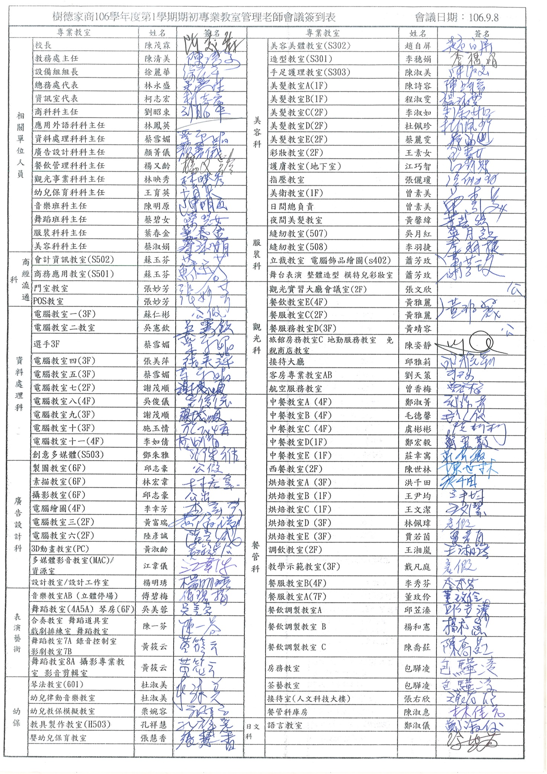106學年度第1學期期初專業教室管理會議 106.09.08

|  |
| --- |
| DSCF6023 |
| 校長主持會議 |
| DSCF6032 |
| 設備組業務報告 |

106學年度第1學期期初專業教室管理會議 106.09.08

|  |
| --- |
| DSCF6041 |
| 觀光科老師提出待修繕內容 |
| DSCF6047 |
| 廣設科科主任提出修繕彙整 |

樹德家商106學年度第1學期期末專業教室管理老師協調會議紀錄

1. 時　　間：107 年1月11日 (星期四) 下午16:10
2. 地　　點：第一會議室
3. 主　　席：教務主任 陳清美
4. 會議召集：設備組長 徐麗華
5. 參加人員：

1.各科科主任

2.專業教室管理老師

3.總務處代表

4.資訊室代表

1. 會議內容:

**主席叮嚀:**

(1) 107/5/17校務評鑑，請各管理老師要協助檢核教學設備的環境佈置及安全使用規範等宣導標語。

(2)新購置的教學設備請愛惜、維護並注意操作的安全性。

**設備組業務報告:**

1. 感謝管理老師協助管理專業教室及完成設備汰舊換新等相關事宜。
2. 各科請提供一位總負責人以利在校務評鑑中教學設備要呈現資料的各項事宜。
3. 期初各科提出專業教室教學設備要修繕的資料總務處已處理完成如附件。

**各科及各教室管理及設備問題反應如下:**

**106學年度第1學期期初專業教室管理會議修繕回覆**

| **科別** | 修繕意見彙整 | 修繕回覆 |
| --- | --- | --- |
| **餐飲科** | **七樓餐服教室:**  1.教室前方木製講桌撤走  2.黑板前方木頭拆除  **四樓中餐B**  中餐BC教室之隔間門的門把開關，損壞率非常高，經常鬆脫時無法確實關門，卡死時無法順利開門，影響逃生，每次都必須請專業廠商維修，造成管理上及上課時的困擾，是否有更好更堅固耐用的門把開關可供更換使用。  **中餐D教室:**  1.目前中餐教室僅剩中餐D無RO水系統，使用學生都會不使用自來水烹煮，要求至中餐E取RO水，造成兩邊上課班級堂規混亂，請評估裝設RO系統。  2.早期大型烤箱及攪拌機一直暫放於本間教室，已提出好幾次是否將  此設備做有效處理，讓教室空間有效利用，也減少髒亂。  **烘焙B:**  1.教室內布希望能重新粉刷牆壁  2.示範組桌子故障，希望能更換(缺一角)  3.玻璃(入口右邊白板旁邊窗戶)列，未更換  4.更換新的白板  5.後方開關(電燈)是否可更換位置，手按不到距離太遠 | 1~2已撤走  報請廠商處理  1.評估中  2.暫放  1.廠商處理中  2~4已處理  5.處理中 |
| **觀光科** | **人文科技大樓2樓客房:**  1課表框  2.缺滅火器箱  3.桌面強化玻璃.  **航空服務教室:**   1. 缺滅火器箱 2. 衣櫥   **餐飲服務教室C:**   1. 教室內蟲蟲危機，是否可以安排消毒(會至總務處拿取蟑螂藥及捕鼠板) 2. 製冰機原本氣冷改為水冷但很容易故障   **餐服選手訓練室(5樓):**   1. 原本五樓停車場是客房教室，牆壁有些地方因為只有薄薄的木板敬請排程加以維修。 2. 為了洗口布之方便，將用小型洗衣機清洗，建議協助牽水管謝謝   **新大樓B1客房:**   1. 沒有通信電信訊號，請求安裝或調整 2. 二支滅火器請協助安裝固定架 3. 缺課表框   **餐旅服務D:**   1. 請在教室內放置兩支滅火器及固定架 2. 窗戶請加裝窗簾，以免陽光照射進來導致室內溫度過高 3. 教室外的鞋櫃不足，可否在多兩個鞋櫃，因為一個班約40-50人 4. 因應107餐飲服務丙級檢定設備項目更改，預算開源節流之前提，原本方桌為90cm\*90cm，可否請總務處工作班協助，將原有桌面拆下或是直接加板子，成為100cm\*100cm的方桌   **人文科技大樓接待大廳:**  缺滅火器箱 | 1~3完成  1~2完成  1.已噴藥  2.已保養清洗  1.廠商處理中  2.處理中  1.評估中  2~3完成  1~3完成  4.評估中 |
| **幼保科** | **教保模擬教室、教具製作教室:**  需增設大的壁飾框在牆壁上，以便學生學習壁飾布置  **琴法教室:**  琴法教室已打掃乾淨，目前都沒有鎖門，請確認如何鎖門，並交付鑰匙，已變管理(鑰匙要跟總務處拿，或是教務處設備組拿?)  **嬰幼兒保育教室:**  教室內的第板水泥剝落，仍有多處未處理 | 評估中  完成保管轉移  完成 |

| **科別** | 修繕意見彙整 | 修繕回覆 |
| --- | --- | --- |
| **資處科** | 部份電腦教室監視系統需維修及調整，先由各管理老師檢查彙整後，  請總務處處理。 | 已完成 |
| **廣設科** | **素描教室:**  1.石膏像保護櫃，在舊教室時就有結構問題承重不足，且已斷裂，但 轉移至新教室時仍未強化結構。  2.專業教室搬移後，缺相關宣導的海報，煩請提供一份(含消防)  3.靜物台有破損  **人文科技大樓3D動畫教室:**  前門把鎖上是好的，開啟時整個鎖頭把會掉 | 1~3處理中  已更換 |
| **商經科** | **會資教室:**  地板(教師台前最後一排電腦交叉處)掀起，之前已告知總務處，且通知廠商，但目前仍未處理  **商務應用教室:**  電腦螢幕自使用至今已掉落4台  **POS教室:**  POS教室(電梯旁)有2個大水槽，但沒有水，國技班在上課沒有洗手台，也無法拖地，須到女廁堤水，可否加裝能出水的水槽。 | 已拆除  已處理  完成 |

**106學年度第1學期期末專業教室管理會議修繕彙整**

| **科別** | 修繕意見彙整 | 修繕回覆 |
| --- | --- | --- |
| **餐飲科** | 餐管科專業教室之穿入式外鎖，建議修改，以防教室內有人上課時被鎖起無法出入。  **西餐教室2樓**  靜電機、抽油煙機都不堪使用，建議更新  **中餐A教室**  1.白板污損嚴重，可否更新  2.中餐ABC教室爐台為梅花爐，火源擴散浪費瓦斯且易燙傷師生，建議縮小炮口內圈加高(整圈圍住)目前僅圍部分，請廠商評估是否可行。  **中餐B教室4樓**  1.隔間門開關已更換過、仍經常壞損。  2.抽煙機之照明燈開啟，跳電情況還是會發生。  **中餐E教室1樓**  現在垃圾分類較細，建議購買小型分類垃圾桶，以節省大型垃圾袋的使用，能更環保。 |  |
| **觀光科** | **觀光大樓2樓大廳**  迴廊的牆壁油漆斑駁脫落  **餐飲服務D**   1. 教室門牌還未更換，請協助更換”餐飲服務 D教室” 2. 教室外請增設課表框 3. 老鼠會沿冷氣管線爬進教室，並亂咬教室內的物品，請協助將冷氣管線處填補至無縫隙。 4. 較裡面的房間地板已凹凸不平且有多處髒污與刮痕，可否鋪設新的地板並於天花板加裝電風扇以利通風。   人文大樓地下室(地勤/免稅/客房)   1. 請加大時鐘 2. 門口進去第一個安全樓梯往B1的最後幾階有一塊磁磚剝落。 |  |
| **服裝科** | **G507、508教室:**   1. 兩間均有教學系統，已多年未使用可拆撤，留電視接學校訊息公告系統，才不致於上技能課都不知公告訊息。 2. 508有電話，聲音小常無法通是否重置。 |  |
| **商經科** | **會資教室、商務應用教室:**   1. 會資教室地板拆起已處理，但會掀起處為電腦溝槽，構縫為活動，一段時間後仍會有掀起。 2. 商務應用教室氣壓式電腦螢幕常因天氣炎熱，致黏膠脫落，一段時間後即使修理好，還會繼續發生。 |  |
| **美容科** | 1.美容科各專業教室的抽風設備功能不彰，經總務處評估先改善一間，待新的抽風設備確實具實質改善效果，再決定是否全面更新。  2.彩粧教室冷氣多次維修仍未改善，目前還是不能使用。  3.美髮A教室冷氣葉面壞損，請修繕或協助更新。 |  |
| **廣設科** | 1. 電三、電繪教室系統老舊，電三教室只剩25台左右可使用，嚴重不足，電繪教室可上網但圖片皆無法顯現，老師廣播時常無法呈現畫面。 2. 行政大樓6樓素描教室拆過來的攝影布幕架，需請鐵工協助將舊設備架回，以利評鑑。 |  |

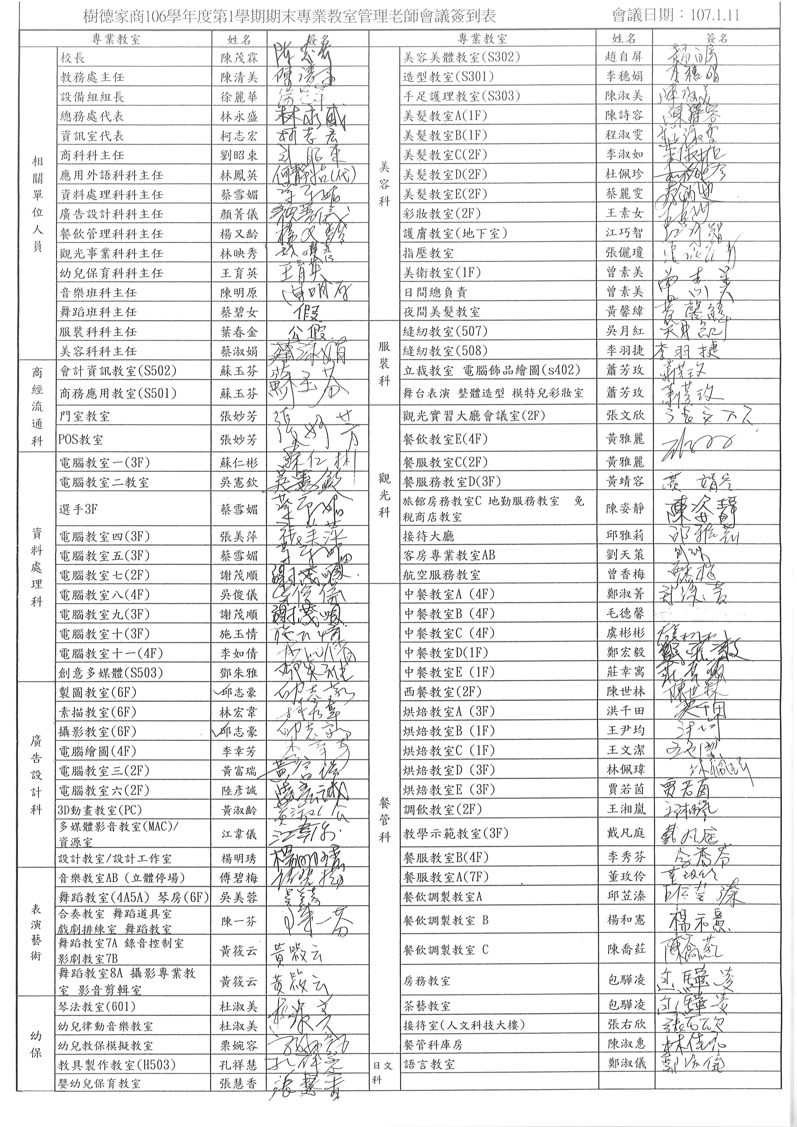

106學年度第1學期期末專業教室管理會議 107.01.11

|  |
| --- |
| DSC00758 |
| 教務主任主持會議 |
| DSC00763 |
| 設備組業務報告 |

106學年度第1學期期初專業教室管理會議 107.01.11

|  |
| --- |
| DSC00771 |
| 觀光科主任提出待修繕內容 |
| DSC00775 |
| 美容科科主任提出修繕彙整 |

樹德家商106學年度第2學期期初專業教室管理老師協調會議紀錄

1. 時　　間：107 年3月9日 (星期五) 下午16:10
2. 地　　點：圖書館
3. 主　　席：教務主任 陳清美
4. 會議召集：設備組長 徐麗華
5. 參加人員：

1.各科科主任

2.專業教室管理老師

3.總務處代表

4.資訊室代表

1. 會議內容:

**教務主任叮嚀:**

107年校務評鑑要配合的相關事宜請管理老師屆時多支援。

**設備組業務報告**

1. 因應校務評鑑各科配合事項說明：
2. 情境標語佈置
3. 警示標誌、設備操作流程製作張貼
4. 教學設備報廢事宜
5. 專業教室內外裝置的滅火器檢核
6. 專業教室環境衛生、窗帘、桌椅等維護
7. 3/13警示標誌、設備操作流程製作、滅火器、環境衛生檢查
8. 5/9評鑑第一次檢核；5/15~16評鑑總檢核
9. 專業教室設備線上檢核

校務專區🡪校園資訊系統🡪日校校務系統🡪簽到🡪校產系統🡪專業教室檢查輸入

1. 資源中心設備借用流程

校務專區🡪校園資訊系統🡪日校校務系統🡪簽到🡪校產系統🡪資源中心設備借用

**商經科主任:**

人文科技大樓管理規定，不得帶食物及飲料進入因此若有會議研習使用，請自備白開水，勿準備點心及飲料若有會議研習或公務使用，請事先知會，而非使用前臨時借鑰匙。

七、臨時動議

無

八、散會

**106學年度第1期期末專業教室管理會議修繕回覆**

| **科別** | 修繕意見彙整 | 修繕回覆 |
| --- | --- | --- |
| **餐飲科** | 餐管科專業教室之穿入式外鎖，建議修改，以防教室內有人上課時被鎖起無法出入。  **西餐教室2樓**  靜電機、抽油煙機都不堪使用，建議更新  **中餐A教室**  1.白板污損嚴重，可否更新  2.中餐ABC教室爐台為梅花爐，火源擴散浪費瓦斯且易燙傷師生，建議縮小炮口內圈加高(整圈圍住)目前僅圍部分，請廠商評估是否可行。  **中餐B教室4樓**  1.隔間門開關已更換過、仍經常壞損。  2.抽煙機之照明燈開啟，跳電情況還是會發生。  **中餐E教室1樓**  現在垃圾分類較細，建議購買小型分類垃圾桶，以節省大型垃圾袋的使用，能更環保。 | 設備使用安全考量不修改，請老師加強管理。  請餐飲科編列預算  1.已更新  2.估價中  1.已請廠商處理  2.完成檢核  汰換中 |
| **觀光科** | **觀光大樓2樓大廳**  迴廊的牆壁油漆斑駁脫落  **餐飲服務D**  1.教室門牌還未更換，請協助更換”餐飲服務 D教室”  2.教室外請增設課表框  3.老鼠會沿冷氣管線爬進教室，並亂咬教室內的物品，請協助將冷氣管線處填補至無縫隙。  4.較裡面的房間地板已凹凸不平且有多處髒污與刮痕，可否鋪設新的地板並於天花板加裝電風扇以利通風。  人文大樓地下室(地勤/免稅/客房)  1.請加大時鐘  2.門口進去第一個安全樓梯往B1的最後幾階有一塊磁磚剝落。 | 已排定油漆時間  1.近期完成  2.近期完成  3.完成  4.評估中  1.完成  2.廠商處理中 |
| **服裝科** | **G507、508教室:**  1.兩間均有教學系統，已多年未使用可拆撤，留電視接學校訊息公告系統，才不致於上技能課都不知公告訊息。  2.508有電話，聲音小常無法通是否重置。 | 處理中 |
| **商經科** | **會資教室、商務應用教室:**  1.會資教室地板拆起已處理，但會掀起處為電腦溝槽，構縫為活動，一段時間後仍會有掀起。  2.商務應用教室氣壓式電腦螢幕常因天氣炎熱，致黏膠脫落，一段時間後即使修理好，還會繼續發生。 | 1.已處理  2.已通知廠商加強維護 |
| **美容科** | 1.美容科各專業教室的抽風設備功能不彰，經總務處評估先改善一間，待新的抽風設備確實具實質改善效果，再決定是否全面更新。  2.彩粧教室冷氣多次維修仍未改善，目前還是不能使用。  3.美髮A教室冷氣葉面壞損，請修繕或協助更新。 | 1.美髮B已改善  2~3完成 |
| **廣設科** | 1.電三、電繪教室系統老舊，電三教室只剩25台左右可使用，嚴重不足，電繪教室可上網但圖片皆無法顯現，老師廣播時常無法呈現畫面。  2.行政大樓6樓素描教室拆過來的攝影布幕架，需請鐵工協助將舊設備架回，以利評鑑。 | 1.電繪教室再升級已難見效果，電三可更改軟體保護/升級RAM提昇  2.已通知廠商近期處理 |

**106學年度第2期期初專業教室管理會議修繕回覆**

| **科別** | 修繕意見彙整 | 修繕回覆 |
| --- | --- | --- |
| **餐飲科** | 1. 一樓中餐D教室已使用多年，因當初設計截油槽高於教室內水溝及體積也過小導致油汙水倒流，也常因汙水外溢臭味嚴重里民抗議，是否評估更換新的截油槽。 2. 二樓餐飲調製教室新增了桌上型攪拌機，請協助電源的安置使用。 3. 二樓餐飲調製教室預計本星期新增3座電烤箱，請協助設備機具之安置。 |  |
| **幼保科** | 1. H5040教具製作室無法上網報修，無此教室代號。 2. 後方地面滲水。 3. 專業教室管理辦法沒有框、沒有逃生圖(韻律教室、教保模擬教室、教具製作室、琴法教室)。 |  |
| **觀光科** | 人文科技大樓地下室   1. 因飲調檢定將於本教室舉辦，檢定後須處理廢水及補充清洗用水，廁所位置狹小又恐果渣及廢水易發酵地下室易發臭，如搬到一樓倒也無適當地點，故請評估加裝不鏽鋼水槽及裝水管。   2.加裝拖把箱比較美觀。 |  |
| **美容科** | 美髮B、C、護膚教室  冷氣外加防塵網建議2星期更換一次(原一個月換一次)以增加空氣清晰，確保冷氣延長使用年限。 |  |
| **廣設科** | 電繪教室廣播系統不能用 | 資訊室回覆 |
| 應**用外語科** | 1. 語B地板日久折舊，接縫處突起，學生曾經因此受傷。 2. 鞋櫃的門經常壞。 |  |



106學年度第2學期期初專業教室管理會議 107.03.09

|  |
| --- |
| 47456 |
| 教務主任主持會議 |
| 47458 |
| 設備組業務報告 |

樹德家商106學年度第2學期期中專業教室管理老師協調會

1. 時　　間：107年4月19日（星期五）下午16：00
2. 地　　點：第一會議室
3. 主　　席：校長 陳茂霖
4. 會議召集：設備組長 徐麗華
5. 參加人員：
6. 各科科主任
7. 各專業教室管理老師
8. 總務處代表
9. 資訊室代表
10. 議程：
11. 主席致詞
12. 業務報告
13. 4/16-19各科專業教室教學設備、情境檢核後說明。
14. 因應校務評鑑各科配合如下：
15. 情境標語佈置
16. 警示標誌、設備操作流程製作張貼
17. 教學設備報廢事宜
18. 專業教室內外裝置的滅火器檢核
19. 專業教室環境衛生、窗帘、桌椅等維護
20. 各項標語、貼紙數量彙整。
21. 5/9評鑑第一次檢核；5/15~16評鑑總檢核
22. 專業教室設備線上檢核

校務專區🡪校園資訊系統🡪日校校務系統🡪簽到🡪校產系統🡪專業教室檢查輸入

1. 各科及各教室管理及設備問題反應
2. 臨時動議

各科專業教室配合事項

一、**專業教室管理辦法、課表、逃生圖、財產設備明細**

1.每一間都要懸掛張貼

2.專業教室管理辦法有加框(A4)，部分張貼在課表旁或教室內(一定要有且加框)

3.課表是106(2)

4.逃生圖102學年度就懸掛在專業教室請檢查

5.財產設備明細

二、**專業教室使用規範、簡易醫藥箱**

1.每一間都要懸掛張貼，同類別的專業教室請一致(教務處輸出)

2.上課必須跟學生宣導使用規範

3.簡易醫藥箱

三、**情境標語及設備操作流程(佈置)**

1.請務必緊實張貼(教務處輸出)

2.設備操作流程請依科別需求自行製作

四、**專業教室牌子**懸掛正確

|  |  |  |  |
| --- | --- | --- | --- |
| IMG_0092 IMG_0098IMG_0099  請總務處協助完成 專業教室門牌 請總務處協助 | | | |
| 32485 32476 | | IMG_0095IMG_0094  科自行製作 | |
| IMG_0100 | 30784 | 30786 | 30783 |
| 各科協助檢核 | | 科自行張貼 | |

Ps:滅火器及緊急出口未標示的專業教室請告知總務處

**106學年度第2期期初專業教室管理會議修繕回覆**

| **科別** | 修繕意見彙整 | 修繕回覆 |
| --- | --- | --- |
| **餐飲科** | 1. 一樓中餐D教室已使用多年，因當初設計截油槽高於教室內水溝及體積也過小導致油汙水倒流，也常因汙水外溢臭味嚴重里民抗議，是否評估更換新的截油槽。 2. 二樓餐飲調製教室新增了桌上型攪拌機，請協助電源的安置使用。 3. 二樓餐飲調製教室預計本星期新增3座電烤箱，請協助設備機具之安置。 | 1.已請廠商估價中  2~3.規劃協調中 |
| **幼保科** | 1. H5040教具製作室無法上網報修，無此教室代號。 2. 後方地面滲水。 3. 專業教室管理辦法沒有框、沒有逃生圖(韻律教室、教保模擬教室、教具製作室、琴法教室)。 | 已處理 |
| **觀光科** | 人文科技大樓地下室   1. 因飲調檢定將於本教室舉辦，檢定後須處理廢水及補充清洗用水，廁所位置狹小又恐果渣及廢水易發酵地下室易發臭，如搬到一樓倒也無適當地點，故請評估加裝不鏽鋼水槽及裝水管。   2.加裝拖把箱比較美觀。 | 已處理 |
| **美容科** | 美髮B、C、護膚教室  冷氣外加防塵網建議2星期更換一次(原一個月換一次)以增加空氣清晰，確保冷氣延長使用年限。 | 已處理 |
| **廣設科** | 電繪教室廣播系統不能用 | 資訊室已處理 |
| 應**用外語科** | 1. 語B地板日久折舊，接縫處突起，學生曾經因此受傷。 2. 鞋櫃的門經常壞。 | 已處理 |

**106學年度第2期期末專業教室管理修繕彙整**

|  |  |  |
| --- | --- | --- |
| **科別** | 修繕意見彙整 | 修繕回覆 |
| **資處科** | 電腦教室一的地板有掀起破損要修 |  |
| **服裝科** | 508縫紉教室白板前大桌子請撤掉，老師上課很少使用，太佔空間， |  |
| **觀光科** | 1.餐飲服務C教室-觀光大樓2樓餐服C教室水槽之水管被老鼠咬破，請接新管。黃雅麗老師  2.餐飲服務D教室-觀光大樓3樓餐飲服務D教室，裡面那間冷氣不冷，通風不好，可否安裝電風扇。黃靖容老師 |  |
| **餐飲科** | **七樓餐服教室:**每逢大雨，天花板中央處(靠門處)會漏水、滲水，甚而導致天花板破損、地面積水，煩請協助修繕。  **二樓餐調ABC:**  1.教室水槽經常阻塞，工作桌型態及水槽形式及桌面材質不符合餐飲操作使用。建議拆除原實驗桌，另設適餐飲操作使用之不銹鋼工作桌。  2.建議不必要的木櫃拆除，增加學生及設備容納量。  3.建議水泥台拆除。在水泥窗台烹煮，其危險性高，油漬經常造成玻璃 難以清潔，建議安置桌面上。  **餐管科辦公室**:窗邊資料櫃橫向木頭隔層板，上下各锯掉一塊，讓書本能直立放入，較能善用層架空間。 |  |
| **美容科** | 1.美容科專業教室美髮A.B.C.D.教室工作桌，桌腳與踏板處黑色油漆脫落需重新粉刷。  2.化妝教室內與選手教室隔間木板有蟲蛀現象,目前已有空洞產生。  3.人文科技大樓3樓美髮造型教室電熱爐太小，熱水量不足，影響洗髮課程。  4.美髮B教室抽風設備作用不大，風管長期沾附化學產品導致室內空氣會有嚴重酸臭味道。  5.美髮B教室冷氣老舊，雖可堪用但運轉時音量很大，經維修後仍無法改善，此教室為乙丙級檢定試場，提請相關單位評估。  6.美髮B教室羅馬窗簾一扇故障需請專人修繕，因拆卸不便裝設至今尚未清洗過，可否暑假一併處理清洗。  7.美容科專業指壓教室白板旁有立體盒架，影響張貼專業教室使用規範，建議釘製平面木板。 |  |
| **幼保科** | 1.律動教室:天花板掉落一塊，還有漏水。  2.器樂教室:接近教室後面公告欄附近的天花板漏水。  3.教保模擬教室:天花板掉落一塊、部分地板凹陷。 |  |
| **表藝科** | 國中技藝A教室 電腦投影設備己安裝好，但無音響設備，可否安裝一組。 |  |
| **商經科** | 1.商科選手教室外側窗戶(近馬路)嚴重滲水，大雨來時甚至會積水。  2.商科選手教室外班級標示牌未掛，欲報修時仍歸類在一般教室。 |  |

|  |  |  |
| --- | --- | --- |
| **應外科** | 1.語言教室B由於使用頻繁，多處地板交接處破損，希望能在暑假一次性全面修繕。  2.鞋櫃的門因為經常開關也容易壞掉，可以加強銜接處。 |  |

106學年度第2學期期中專業教室管理會議 107.04.19

|  |
| --- |
| D:\0交接資料\06.設備管理\會議\106專業教室會議\1070419\20180419_161256.jpg |
| 校長主持會議 |
| D:\0交接資料\06.設備管理\會議\106專業教室會議\1070419\20180419_162446.jpg |
| 管理老師會議實況 |